**Описание пользовательского интерфейса**

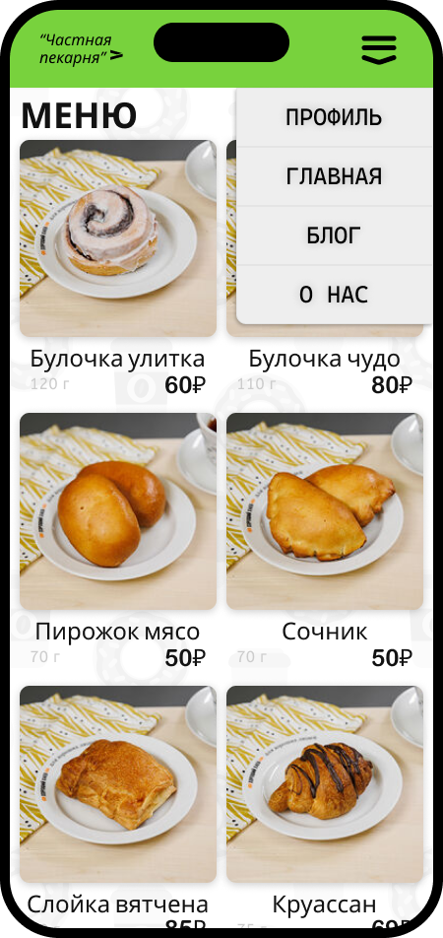

**Название экрана приложения:** Меню.

**Зоны разделения экрана:**

- Шапка приложения,

- Всплывающее бургер-меню,

- Основная зона с товаром.

**Шапка приложения:**

Содержит в себе два объекта — логотип пекарни и кнопку бургер-меню.  
 К рабочему интерфейсу относятся: логотип и кнопка бургер-меню.

Логотип, при нажатии на него, перебрасывает на главную страницу приложения, от куда начинается пользование приложением всех пользователей.

Кнопка бургер-меню, при нажатии на неё, открывает под собой список из четырёх кнопок для взаимодействия:

- Профиль,

- Главная,

- Блог,

-О нас.  
При нажатии на кнопку бургер-меню происходит плавная анимация искажение нижней полоски в стрелку, направленную вниз.

**Всплывающее бургер-меню:**

Содержит в себе четыре объекта — кнопки для взаимодействия: «профиль», «главная», «блог», «о нас».

К рабочему интерфейсу относятся все перечисленные четыре кнопки внутри зоны бургер-меню.

Кнопка «Профиль» — пересылает пользователя в окно входа и регистрации при первом заходе. Имея активированный аккаунт в приложении, кнопка «профиль» пересылает сразу в окно профиля, где происходит настройка персональных данных, просмотр корзины, редактирование корзины, активация заказа.

Кнопка «Главная» — дублирует действия логотипа в шапке, для большинства пользователей, которые не знают про взаимодействие с логотипом в шапке приложения.

Кнопка «Блог» — пересылает пользователя в социальную сеть «телеграмм» на канал пекарни, откуда ведётся ведение телеграмм канала по тематике данной пекарни.

Кнопка «О нас» — вся важная и полезная информация, чтобы получить информацию о всех социальных сетях пекарни, контактов, адресов.

**Основная зона с товаром:**

Содержит в себе всё меню пекарни, с указанием цены, названия, веса товара за единицу.

К рабочему интерфейсу относятся все изображения товара пекарни. При нажатии на которые пользователю открывается всплывающее окно по середине экрана с настройкой заказа данного товара (Название, цена, вес, количество, состав, примечание, бонусы и акции).

В сплывающем окне настройки данного товара для заказа присутствует функционал в виде:

— изменения количества товара для заказа,

— вернуться к интерфейсу меню,  
 — переместить товар в свою корзину заказа.

**Общее:**

Шапка приложения имеет фиксированное положение на экране, вместе с открытым бургер-меню.

Основная зона с товаром имеет функцию пролистывания вниз, для поиска подходящих для пользователя товаров, предложенных пекарней.